УДК 62-405.8

Исследование механических свойств сетчатых конструкций на основе TiNi, полученных селективным лазерным плавлением

©2026 г. П.Н. Килина¹, А.А. Дроздов¹, А. А. Сметкин¹, Г.А. Гордеев¹, М.Н. Каченюк¹, Е.А. Морозов¹

¹ Пермский национальный исследовательский политехнический университет (ПНИПУ)
Россия, 614990, г. Пермь, Комсомольский проспект, 29

Статья поступила в редакцию 18.03.26 г., доработана 00.03.26 г, подписана в печать 00.00.26 г.

Study of mechanical properties of lattice structures obtained by selective laser melting of TiNi

©2026 P.N. Kilina¹, A.A. Drozdov¹, A.A. Smetkin¹, G.A. Gordeev¹, M. N. Kachenyuk¹, E.A. Morozov¹

¹Perm National Research Polytechnic University
29 Komsomolsky pr-t, Perm 614990, Russia

The article was submitted for edition on 18/03/26, finalized on 00/03/26, and signed for publication on 00/03/26

Аннотация. В работе проведено исследование свойств исходного порошкового материала TiNi и сетчатых образцов на его основе, полученных селективным лазерным плавлением. Целью работы был анализ напряженно-деформированного состояния спиральных и синусоидальных сетчатых конструкций.
С помощью лазерного дифракционного анализа определен гранулометрический состав и морфология частиц, энергодисперсионным рентгенофлуоресцентным анализом определен элементный состав исходного порошка. Проведено томографическое исследование порошковой пробы и полученных образцов. Определены технологические свойства порошка по стандартным методикам ГОСТ. Методом селективного лазерного плавления получены сетчатые образцы различной конфигурации. Методом конечных элементов проведено численное моделирование напряженно- деформированного состояния. Проведена серия натурных экспериментов на сжатие спиральных и синусоидальных сетчатых конструкций с дальнейшим фрактографическим исследованием.
Установлено процентное содержание химических элементов порошка: Ti - 45,41%, Ni -54,59 вес. %. По результатам исследований инородных включений не было обнаружено. Частицы находятся в диапазоне от 5 до 63 мкм, средний размер составляет 33,566 мкм. Насыпная плотность, плотность утряски и текучесть составили 3,92 г/см³, 4,29 г/см³, 17,1 с/50 г соответственно. Лазерным сплавлением получены синусоидальные и спиральные образцы образцы с диаметром 2 мм и высотой 15 мм, толщиной перемычки - 150 мкм. В результате численных экспериментов установлено, что максимальные эквивалентные напряжения по Мизесу в перемычках достигают значений предела текучести материала и локализуются в зонах начала разветвления узлов. В ходе натурных испытаний на сжатие получены зависимости напряжение-деформация для образцов в различных сечениях. Выявлено, что напряжения в серединах узлов перемычек составили 173,25–174,07 МПа для синусоидальных и 146,73–148,75 МПа для спиральных конструкций. В области разветвления перемычек напряжения находятся в диапазоне от 74,93-93,65 МПа и 74,38-81,52 МПа для синусоидальных и спиральных образцов соответственно. Фрактографический анализ изломов выявил смешанный механизм разрушения.

Ключевые слова: селективное лазерное плавление (SLM), аддитивные технологии, никелид титана (TiNi), сетчатые конструкции, медицинские имплантаты, напряженно-деформированное состояние, механические свойства, напряжение, перемещение, излом.

Abstract. Study of initial powder material TiNi properties and mesh samples on its basis, obtained by selective laser melting, was carried out. The aim of the work was to analyze the stress-strain state of spiral and sinusoidal mesh structures.
Granulometric composition and morphology of particles were determined by laser diffraction analysis, and elemental composition of the initial powder was determined by energy dispersive X-ray fluorescence analysis. A tomographic examination of the powder sample and the obtained samples was carried out. The powder technological properties were determined according to standard GOST methods. Mesh samples of various configurations were obtained by selective laser melting. The finite element method was used for numerical modeling of stress-strain state. A series of full-scale experiments on compression of spiral and sinusoidal mesh structures was carried out with further fractographic study.
The percentage of chemical elements of the powder was established: Ti - 45.41%, Ni - 54.59 % by weight. According to the results of studies, no foreign inclusions were found. The particles range from 5 to 63 μm, with an average size of 33.566 μm. The bulk density, tap density and flowability were 3.92 g/cm ³, 4.29 g/cm ³, 17.1 s/50 g, respectively. Sinusoidal and spiral samples with a diameter of 2 mm and a height of 15 mm and a bridge thickness of 150 μm were obtained by laser fusion. As a result of numerical experiments, it was found that the maximum equivalent Mises stresses in the bridges reach the yield strength of the material and are localized in the zones of the nodes branching beginning. In the course of full-scale compression tests, stress-strain relationships were obtained for samples in different sections. It was revealed that the stresses in the middle of the bridge nodes were 173.25-174.07 MPa for sinusoidal and 146.73-148.75 MPa for spiral structures. In the branching region of the bridge, stresses range from 74.93-93.65 MPa and 74.38-81.52 MPa for sinusoidal and spiral samples, respectively. Fractographic fracture analysis revealed a mixed fracture mechanism.

Keywords: selective laser melting (SLM), additive technologies, titanium nickelid (TiNi), lattice structures, medical implants, stress-strain behavior, mechanical properties, strain, displacement, fracture.

Введение
Аддитивные технологии, в частности селективное лазерное плавление (СЛП), открывают новые возможности в производстве имплантатов со сложноорганизованной сетчатой структурой [1–8]. Классические технологии накладывают ограничения на геометрическую сложность изделия и не позволяют в полной мере реализовать потенциал топологической оптимизации под конкретную анатомию пациента [9–12]. Никелид титана (TiNi) занимает особое место среди биосовместимых материалов благодаря уникальному комплексу функциональных свойств (в том числе эффекту памяти формы и сверхэластичности) [1,13–15]. Качество изделий, полученных методом СЛП, зависит от свойств исходного порошкового материала (химической чистоты, гранулометрического состава, формы частиц, текучести и т.д.) и параметров лазерного воздействия (мощности, времени экспозиции, расстояния между точками засветки, стратегии сканирования) [16–18]. Для тонкостенных сетчатых образцов на основе никелида титана даже незначительные отклонения влияют на температуры фазовых превращений (мартенситные переходы), а наличие дефектов (пор, несплавлений, оксидных включений) в тонких перемычках стента может стать причиной преждевременного разрушения [19–22].
Экспериментальный подбор рациональных параметров СЛП для каждой новой геометрии является ресурсоемким и затратным. В этих условиях незаменимым инструментом становится численное моделирование, в частности, метод конечных элементов (МКЭ). Современные исследования активно используют МКЭ для анализа влияния различных стратегий сканирования и геометрических особенностей на термические и механические свойства [2, 19, 23–25]. Кроме того, методы автоматизированного проектирования применяются для прогнозирования механических свойств (радиальной, осевой жесткости и т.д.) сложных периодических структур на этапе проектирования, что значительно ускоряет процесс оптимизации конструкции под конкретные биомеханические требования [26–28].
В работах [23, 27, 29–31] были показаны принципиальные возможности лазерного сплавления TiNi, однако недостаточно изученным остается вопрос корреляции между характеристиками исходного порошка, режимами сплавления и механическим поведением сетчатых структур с учетом геометрических особенностей.
Целью работы является анализ напряженно-деформированного состояния сетчатых конструкций на основе TiNi, полученных селективным лазерным плавлением.

Методика исследований
Для анализа микротопографии частиц и элементного анализа порошка использован растровый электронный микроскоп EM-30AXPlus (Coxem Co. Ltd., Республика Корея), совмещенный с энергодисперсионным спектрометром, с возможным увеличением в диапазоне 20‒150000Х и ускоряющим напряжением 20 кВ. Дополнительно для получения данных об элементном составе порошков использовался метод энергодисперсионного рентгенофлуоресцентного анализа спектра (спектрометр EDX-800HS, Shimadzu, Япония), среда анализа – воздух, исследование порошковой пробы выполнено в кювете с полипропиленовым окном, коллиматор 5 мм. Для определения среднего размера и фактора-формы частиц, распределения порошка по размерам проведен гранулометрический анализ (Analizette 22 NanoTech, Fritsch, ФРГ) в жидкой среде методом лазерной дифракции. Для порошка TiNi была определена насыпная плотность и плотность утряски в соответствии с ГОСТ ИСО 3923-1 и ГОСТ ИСО 3953. По ГОСТ 20899 была определена текучесть порошка с помощью калиброванной воронки (прибора Холла). Исследование порошка и полученных образцов также проводилось на инвертированном микроскопе отраженного света Olymus GX51 в диапазоне увеличений 100-1000X. Проба порошка и полученные образцы анализировались на микрофокусном томографе Nikon XT H 225 ST (Nikon Corporation, Япония) с диаметром пятна 3 мкм, съемка происходила при напряжении 130 кВ, силе тока 53 мА.
Сетчатые конструкции на основе порошка TiNi были получены селективным лазерным плавлением на установке Realizer SLM 50 в защитной атмосфере аргона высокой чистоты.
Моделирование механических свойств осуществлялось с помощью конечно-элементного анализа в программном пакете Siemens NX (структурный решатель Simcenter Nastran). Для оценки прочности на сжатие сетчатых конструкций использовалась гипотеза прочности Мизеса. Решалась задача линейной статики без учета пластических деформаций. Напряжения при сжатии рассчитывалась следующим образом: σ=F/(N*S), где σ – напряжение при сжатии, МПа; F ‒ прикладываемая сила, Н; S ‒ площадь перемычки, м², N ‒ количество перемычек в сечении в плоскости приложения давления.
Для расчетов была сгенерирована 3D тетраэдральная сетка (тип CTETRA 10) с числом элементов на толщину перемычки не меньше 3-х. В качестве граничных условий предполагалась фиксация образцов посредством жесткой заделки нижнего торца, имитирующей отсутствие перемещений и вращений по 3 осям в основании. Нагрузка прикладывалась в верхней плоскости вдоль оси Z, компоненты перемещений в верхнем торце стента вдоль осей X и Y, а также все вращения имели нулевые значения.
Испытания на сжатие спиральных и синусоидальных конструкций проводились на установке Instron 5885 (Instron Limited, Великобритания), скорость перемещения траверсы составила 1 мм/мин.

Результаты и их обсуждение
Была проанализирована партия порошка TiNi (рис. 1). Установлено процентное содержание химических элементов порошка: Ti - 45,41%, Ni -54,59 вес. %. (табл. 1), что отвечает требованиям к сплавам, разрешенным для использования в качестве материала имплантатов. По результатам томографического исследования инородных включений также не было обнаружено. В соответствии с ASTM F 2063 содержание никеля должно варьироваться от 54,5% до 57,0 вес. % для производства медицинских приборов и хирургических имплантатов, что подтверждено результатами анализа.
Таблица 1. Элементный анализ порошка TiNi
Table 1. Elemental analysis of TiNi powder
Элемент | Тип линии | Вес, % | Сигма вес, % | Атом, % | ASTM F 2063,  вес %
Ti | K-серия | 45.41 | 0.41 | 50.49 | 43-45.5
Ni | K-серия | 54.59 | 0.41 | 49.51 | 54.5-57.0
Всего |  | 100.00 |  | 100.00 | 100.00

По данным гранулометрического анализа с помощью прибора Analizette 22 NanoTec частицы порошка TiNi имеют сферическую форму, размеры варьируются в диапазоне от 5 до 63 мкм, средний размер частиц d₅₀ составил 33,566 мкм (рис. 3). Для порошка TiNi была определена насыпная плотность 3,920 г/см3, плотность утряски 4,288 г/см3 и текучесть порошка 17,1 с/50г.
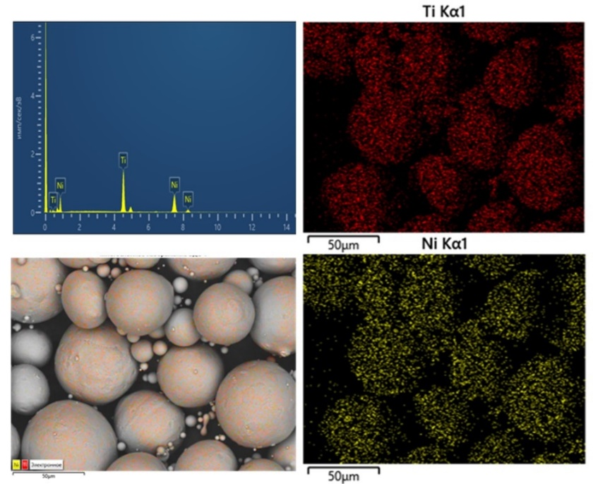
Рис.1. Элементный анализ порошка TiNi
Fig. 1. Elemental analysis of TiNi powder
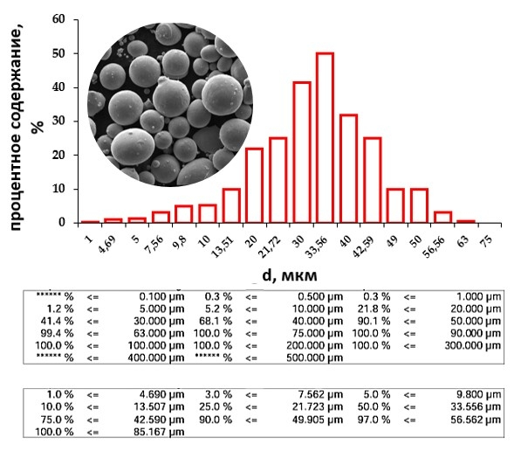
Рис.2. Гранулометрический анализа порошка TiNi
Fig. 2. Particle-size analysis of TiNi powder
Селективным лазерным плавлением TiNi при мощности лазерного излучения P=37,5 Вт, расстоянии между точками L=15 мкм, времени экспозиции t=20 мс получены спиральные и синусоидальные конструкции с толщиной перемычки 150 мкм по 3D модели, диаметр составил 2 мм, высота 15 мм. Отсутствие на поверхности частиц порошка загрязнений, оксидных пленок или неровностей, правильная форма частиц, низкая шероховатость и однородность обеспечили качественное сплавление между частицами и между слоями и, как следствие, отсутствие несплавлений и пор. Нормальное распределение размеров порошка, установленное на основе гранулометрического анализа, оказало положительное влияние на плотность упаковки и минимизировало межчастичную пористость, поскольку достаточно широкий диапазон размеров и наличие смеси разных фракций способствуют более эффективному заполнению мелкими частицами пустот между частицами с крупными размерами. Отсутствие примесей и инородных включений, а также соответствие заявленному химическому составу обеспечило стабильность процесса селективного лазерного плавления и в значительной степени уменьшило количество дефектов в конструкциях стентов. Дефекты являются концентраторами напряжений, что оказывает влияние на механические свойства. Результаты расчетов напряженно-деформированного состояния сетчатых конструкций при сжатии представлены на рис. 3-4.
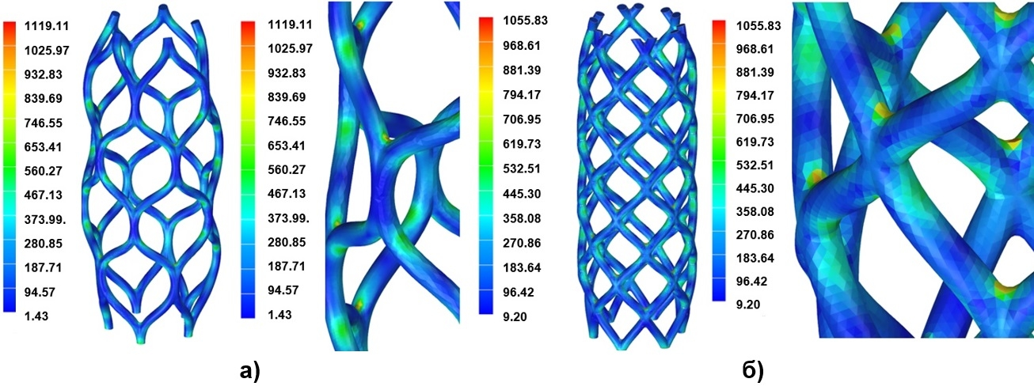
Рис.3. Напряжения по Мизесу в элементах синусоидальной (а) и спиральной (б) конструкции, МПа
Fig. 3. Von Mises stresses in sinusoidal (a) and spiral (b) structure elements, MPa

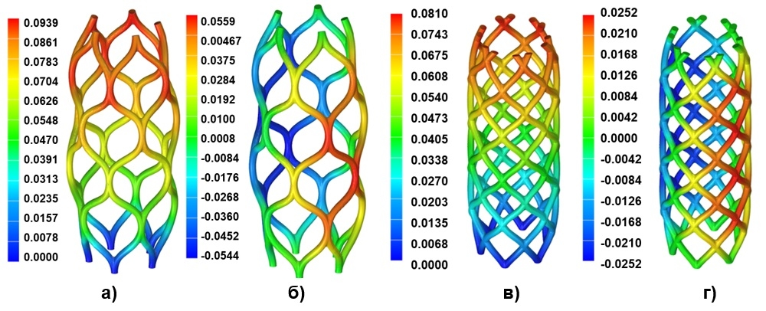
Рис.4. Перемещения в элементах синусоидальной конструкции по оси Z (а) и оси X (б) и спиральной конструкции по оси Z (в) и оси X (г), мм
Fig. 4. Displacements in the sinusoidal structure elements along the Z axis (a) and the X axis (b) and in the spiral structure along the Z axis (c) and the X axis (d), mm

Проведена серия натурных экспериментов на сжатие сетчатых конструкции (рис. 5). Получены зависимости напряжения в перемычках от деформации при сжатии спиральных и синусоидальных образцов на основе на основе TiNi (рис. 6). В результате натурных и численных экспериментов получены напряжения в серединах узлов (сечение 2) и разветвлениях перемычек (сечение 3) перемычках конструкций на основе TiNi, причем в области начала разветвления перемычек (сечение 1) достигается предел текучести материала-основы (1050 -1150 МПа) [32–34] (рис. 6-7).
На первом этапе наблюдается увеличение деформации при увеличении нагрузки ‒ область линейной упругой деформации (рис. 6). Под действием сжимающих, растягивающих и изгибных напряжений в отдельных элементах сетчатой структуры наблюдается переход в упруго-пластическую деформацию, отмечается дальнейшее возрастание несущей способности в осевом направлении. На завершающей стадии начинают развиваться процессы, приводящие к пластической деформации с последующей потерей устойчивости отдельных перемычек и разрушению. При достижении локальных нагрузок, представленных отдельными пиками второй области диаграммы, предполагается разрушение перемычек с дальнейшей деформацией сетчатых образцов, сопровождающихся снижением усилия.
Напряжения в перемычках сечения 2 находятся в диапазоне 173,25-174,07 МПа и 146,73-148,75 МПа для синусоидальных и спиральных образцов соответственно.
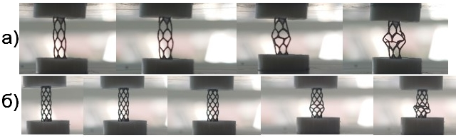
Рис.5. Деформация синусоидальных (а) и спиральных (б) образцов
Fig. 5. Sinusoidal (a) and spiral (b) samples deformation
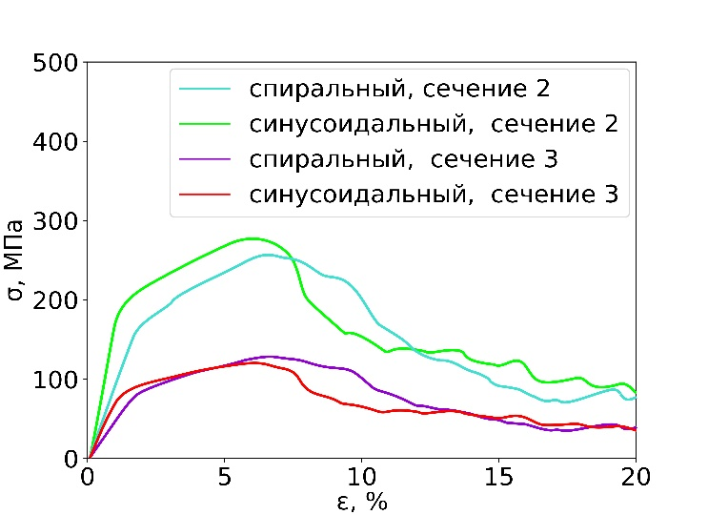
Рис.6. Зависимость напряжения от деформации в перемычках
Fig.6. Dependence of stress on deformation in structures bridges
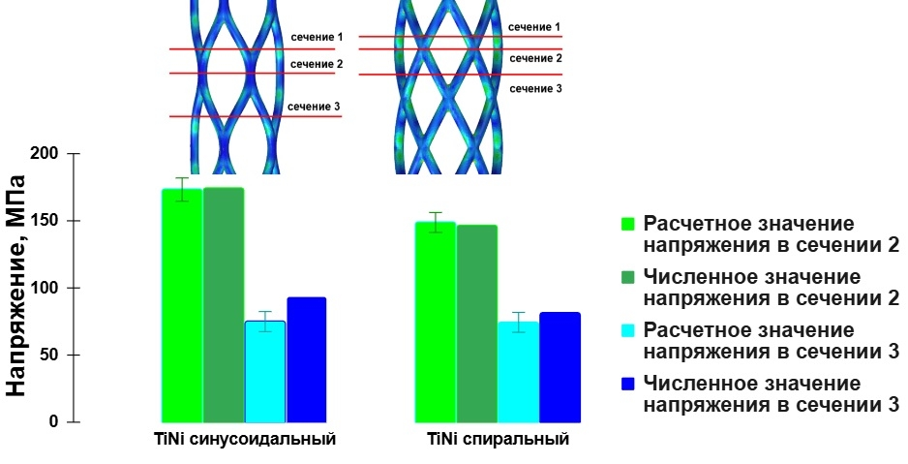
Рис. 7. Напряжения в различных сечениях конструкции
Fig. 7. Stresses in different sections of the structure
Минимальные напряжения в сечении 3 находятся в диапазоне от 74,93−93,65 МПа и 74,38−81,52 МПа для синусоидальных и спиральных образцов соответственно. Синусоидальные конструкции более склонны к радиальным перемещениям и увеличению диаметра при сжатии, спиральные конструкции выдерживают большие нагрузки, но складывание рядов перемычек возникает при меньшем изменении диаметра. Максимальное значение напряжений при численном моделировании сетчатой конструкции наиболее близки к значениям предела текучести материала-основы по литературным данным [32–34] при критической нагрузке 30 Н, что соотносится с окончанием зоны линейной деформации на графиках нагрузки в зависимости от перемещения. Максимальные нагрузки, при которых происходит разрушение для спиральных образцов составляют 55,47± 4,99 Н, для синусоидальных – 43,71± 3,93 Н.
Анализ излома после испытаний на сжатие показал, что в целом материал имеет гомогенную структуру, нерасплавленных частиц порошка не наблюдается (рис. 8). В результате фактографических исследований установлено, что поверхность изломов узлов начала разветвления перемычек главным образом представлена ямками сдвига с локальными элементами фасеток квазискола. Фасетки квазискола в виде относительно ровных участков разрушения наряду с признаками хрупкого разрушения имели признаки пластической деформации (гребни).

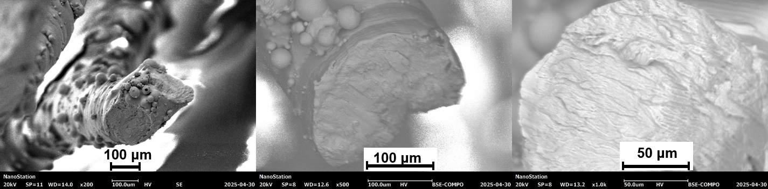
Рис. 8. Изломы перемычек
Fig. 8. Bridges fractures

Таким образом, можно заключить, что энергии лазерного излучения на выбранных режимах достаточно для формирования гомогенной структуры и полного проплавления слоев порошкового материала. На изломах можно отметить границы структурных образований, по которым происходит излом, вид излома ‒ вязкий с локальными элементами хрупкого разрушения.

Заключение
- По результатам комплексного анализа физических, химических и технологических свойств выявлено, что порошок TiNi может быть использован для изготовления изделий медицинского назначения селективным лазерным плавлением. Насыпная плотность составила 3,920 г/см3, плотность утряски – 4,288 г/см3, текучесть порошка – 17,1 с/50г, средний размер частиц d₅₀ – 33,566 мкм.
- Установлено процентное содержание химических элементов порошка: Ti - 45,41%, Ni -54,59 вес. %. По результатам томографии, электронной микроскопии и спектрального анализа инородных включений по объему порошка не обнаружено.
- Выявлено, что максимальные эквивалентные напряжения по Мизесу в перемычках достигают значений предела текучести материала и локализуются в зонах начала разветвления узлов. В результате натурных и численных экспериментов напряжения в серединах узлов составили 173,25-174,07 МПа и 146,73-148,75 МПа для синусоидального и спирального образца соответственно. В разветвлениях перемычек минимальные напряжения находятся в диапазоне от 74,93-93,65 МПа и 74,38-81,52 МПа.
- Энергии лазерного излучения на выбранных режимах (P=37,5 Вт, L=15 мкм, t=20 мс) достаточно для формирования гомогенной структуры и полного проплавления слоев порошкового материала. Вид излома после испытаний на сжатие сетчатых конструкций ‒ вязкий с локальными элементами хрупкого разрушения.

Исследование выполнено за счет гранта Российского научного фонда № 25-79-10169, https://rscf.ru/project/25-79-10169/
The study was funded by Russian Science Foundation, grant № 25-79-10169, https://rscf.ru/project/25-79-10169/

Список литературы
1. Chernyshikhin SV, Pelevin IA, Karimi F, Shishkovsky IV. The Study on Resolution Factors of LPBF Technology for Manufacturing Superelastic NiTi Endodontic Files. Materials. 2022; 15(19):6556. doi:10.3390/ma15196556
2. Varun Krishna VR, Sahu SK, Rama Sreekanth PS, Menon S, Ma Q, Deepthi YP. Modeling and finite element simulation of sustainable coronary stent with a variation in unit cell design. Int J Interact Des Manuf IJIDeM. 2025; 19(6):3947-3956. doi:10.1007/s12008-024-01944-6
3. Liu D, Zhao Y, Zhang S, Li M, Pang G. Superior mechanical properties of an additively manufactured gradient lattice structure through FEM simulation and in-situ compression tests. Mater Today Commun. 2025; 42:111115. doi:10.1016/j.mtcomm.2024.111115
4. Finazzi V, Berti F, Guillory II RJ, Petrini L, Previtali B, Demir AG. Patient-specific cardiovascular superelastic NiTi stents produced by laser powder bed fusion. Procedia CIRP. 2022;110:242-246. doi:10.1016/j.procir.2022.06.044
5. Jiang W, Zhao W, Zhou T, Wang L, Qiu T. A Review on Manufacturing and Post-Processing Technology of Vascular Stents. Micromachines. 2022;13(1):140. doi:10.3390/mi13010140
6. Das A, Mehrotra S, Kumar A. Advances in Fabrication Technologies for the Development of Next-Generation Cardiovascular Stents. J Funct Biomater. 2023;14(11):544. doi:10.3390/jfb14110544
7. Pan C, Han Y, Lu J. Structural Design of Vascular Stents: A Review. Micromachines. 2021;12(7):770. doi:10.3390/mi12070770
8. Sheydaeian E, Nam R, Gerdt L, et al. Additive manufacturing of zinc auxetic stents: tuning mechanical properties through process and structural design. J Manuf Process. 2025; 152:442-457. doi:10.1016/j.jmapro.2025.08.040
9. Dol A, Ivanov D, Fomkina O. Optimizing the process of developing human blood vessel models. Saratov Med J. 2020;1(2):e0201. doi:10.15275/sarmj.2020.0201
10. Dzogbewu TC, de Beer DJ. Additive manufacturing of NiTi shape memory alloy and its industrial applications. Heliyon. 2024;10(1):e23369. doi:10.1016/j.heliyon.2023.e23369
11. Vanaei S, Hashemi M, Solouk A, et al. Manufacturing, Processing, and Characterization of Self-Expanding Metallic Stents: A Comprehensive Review. Bioengineering. 2024;11(10):983. doi:10.3390/bioengineering11100983
12. McGee OM, Geraghty S, Hughes C, et al. An investigation into patient-specific 3D printed titanium stents and the use of etching to overcome Selective Laser Melting design constraints. J Mech Behav Biomed Mater. 2022;134:105388. doi:10.1016/j.jmbbm.2022.105388
13. Miličić Lazić M, Mitić D, Dojčinović B, Lazić M, Popović AS, Grgur BN. Determination of the Corrosion and Biocompatibility Properties of As-Cast TiNi Alloys. Metals. 2025;15(7):758. doi:10.3390/met15070758
14. Yang C, Long T, Yan A, et al. Improved corrosion resistance of selective laser melted NiTi alloys via nanosecond pulsed laser annealing treatment for biomedical application. Addit Manuf Lett. 2025;14:100306. doi:10.1016/j.addlet.2025.100306
15. Hejazi M, Sassani F, Gagnon J, Hsiang Y, Phani AS. Deformation mechanics of self-expanding venous stents: Modelling and experiments. J Biomech. 2021;120:110333. doi:10.1016/j.jbiomech.2021.110333
16. Gordeev GA, Krivilyov MD, Ankudinov VE. Сomputer simulation of selective laser melting of fine-grained metallic powders. Comput Contin Mech. 2017;10(3):293-312. doi:10.7242/1999-6691/2017.10.3.23
17. Zhang W, Li Zhiyong, Chai M, Dong P, Wang Y. Selective laser melting of NiTi cardiovascular stents: Processibility, surface quality and mechanical properties. Opt Laser Technol. 2025;181:111842. doi:10.1016/j.optlastec.2024.111842
18. Ji H, Zhang W, Li Z, Chai M, Wang Y. Experimental study of NiTi alloy cardiovascular stent formed via SLM. Mater Today Commun. 2024;41:110426. doi:10.1016/j.mtcomm.2024.110426
19. Marchenko ES, Baigonakova GA, Garin AS, et al. Effect of SLM parameters on structure and mechanical properties of porous NiTi scaffolds. Prog Addit Manuf. 2026;11(1):999-1013. doi:10.1007/s40964-025-01393-x
20. Zhang W, Li Z, Xu C, Chai M, Dong P. Surface characteristics of NiTi cardiovascular stents by selective laser melting and electrochemical polishing. Int J Adv Manuf Technol. 2024;130(1):623-634. doi:10.1007/s00170-023-12734-x
21. Yan L, Soh SL, Wang N, et al. Evaluation and characterization of nitinol stents produced by selective laser melting with various process parameters. Prog Addit Manuf. 2022;7(6):1141-1153. doi:10.1007/s40964-022-00289-4
22. Vashishtha H, Jamshidi P, Vrettou A, et al. Microscale stress-geometry interactions in an additively manufactured NiTi cardiovascular stent: A synchrotron dual imaging tomography and diffraction study. Mater Charact. 2024;213:114016. doi:10.1016/j.matchar.2024.114016
23. Chernyshikhin SV, Zhevnenko SN, Zakirov AV, et al. Surface tension measurements of NiTi alloy for the melt pool simulation during Laser Powder Bed Fusion. Mater Lett. 2026;405:139696. doi:10.1016/j.matlet.2025.139696
24. Килина П.Н., Сиротенко Л.Д., Козлов М.С., Дроздов А.А. Теплофизические аспекты обеспечения качества высокопористых имплантатов с ячеистой структурой, полученных методом селективного лазерного сплавления. Российский Журнал Биомеханики. 2023;27(4):200-211. doi:10.15593/rzhbiomeh/2023.4.16
Kilina P.N., Sirotenko L.D., Kozlov M.S., Drozdov A.A. Quality assurance thermophysical aspects of highly porous implants with cellular structure obtained by selective laser melting. Russian Journal of Biomechanics. 2023;27(4):200-211. doi:10.15593/rzhbiomeh/2023.4.16
25. Wiesent L, Spear A, Nonn A. Computational analysis of the effects of geometric irregularities on the interaction of an additively manufactured 316L stainless steel stent and a coronary artery. J Mech Behav Biomed Mater. 2022;125:104878. doi:10.1016/j.jmbbm.2021.104878
26. Carbonaro D, Ferro N, Mezzadri F, et al. Easy-to-use formulations based on the homogenization theory for vascular stent design and mechanical characterization. Comput Methods Programs Biomed. 2024;257:108467. doi:10.1016/j.cmpb.2024.108467
27. Guo D, Wang Q, Liu L, et al. Damping and Compressive Properties of SLM-Fabricated Rhombic Dodecahedron-Structured Ni–Ti Shape Memory Alloy Foams. Metals. 2025;15(3):335. doi:10.3390/met15030335
28. Zhang Z, Gao J, Wei S, et al. Lattice-inspired NiTi-based metamaterials with widely tunable mechanical-superelastic synergy. Virtual Phys Prototyp. 2025;20(1):e2444572. doi:10.1080/17452759.2024.2444572
29. Sufiiarov V, Orlov A, Borisov E, et al. Modeling the mechanical properties of lattice structures made by selective laser melting. Lett Mater. 2020;10(2):123-128. doi:10.22226/2410-3535-2020-2-123-128
30. Marchenko ES, Zheronkina KA, Baigonakova GA, et al. Mechanical properties of cellular structures fabricated by laser powder bed fusion of TiNi powder. J Alloys Compd. 2025;1044:184647. doi:10.1016/j.jallcom.2025.184647
31. Jiang H, Ziegler H, Zhang Z, et al. 3D printed tubular lattice metamaterials for mechanically robust stents. Compos Part B Eng. 2022;236:109809. doi:10.1016/j.compositesb.2022.109809
32. Zhang Y, Attarilar S, Wang L, Lu W, Yang J, Fu Y. A Review on Design and Mechanical Properties of Additively Manufactured NiTi Implants for Orthopedic Applications. Int J Bioprinting. 2021;7(2):340. doi:10.18063/ijb.v7i2.340
33. Langi E, Zhao LG, Jamshidi P, et al. Microstructural and Mechanical Characterization of Thin-Walled Tube Manufactured with Selective Laser Melting for Stent Application. J Mater Eng Perform. 2021;30(1):696-710. doi:10.1007/s11665-020-05366-9
34. Taheri Andani M, Saedi S, Turabi AS, et al. Mechanical and shape memory properties of porous Ni50.1Ti49.9 alloys manufactured by selective laser melting. J Mech Behav Biomed Mater. 2017;68:224-231. doi:10.1016/j.jmbbm.2017.01.047
31. Jiang H, Ziegler H, Zhang Z, et al. 3D printed tubular lattice metamaterials for mechanically robust stents. Compos Part B Eng. 2022;236:109809. doi:10.1016/j.compositesb.2022.109809
32. Zhang Y, Attarilar S, Wang L, Lu W, Yang J, Fu Y. A Review on Design and Mechanical Properties of Additively Manufactured NiTi Implants for Orthopedic Applications. Int J Bioprinting. 2021;7(2):340. doi:10.18063/ijb.v7i2.340
33. Langi E, Zhao LG, Jamshidi P, et al. Microstructural and Mechanical Characterization of Thin-Walled Tube Manufactured with Selective Laser Melting for Stent Application. J Mater Eng Perform. 2021;30(1):696-710. doi:10.1007/s11665-020-05366-9
34. Taheri Andani M, Saedi S, Turabi AS, et al. Mechanical and shape memory properties of porous Ni50.1Ti49.9 alloys manufactured by selective laser melting. J Mech Behav Biomed Mater. 2017;68:224-231. doi:10.1016/j.jmbbm.2017.01.047

